Istituto Tecnico Economico “Alberico Gentili”
Via Cioci, 6 - 62100 MACERATA - Tel. 0733 260500 - Fax 0733 261488
e-mail: MCTD01000V@istruzione.it – Sito internet: www.itcmacerata.gov.it
e-mail PEC: MCTD01000V@pec.istruzione.it
Cod. Fisc. 80005200433 – Cod. meccanografico MCTD01000V
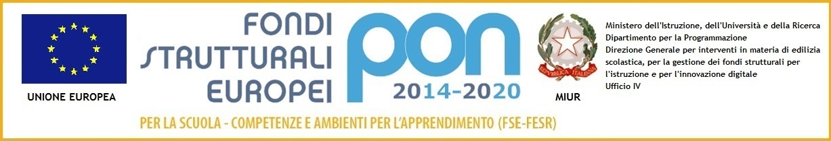

SCHEDA PROGETTI Codice Progetto ________
Progetto:
- curricolare
- extracurricolare
- altro

- Denominazione Progetto

- Responsabile Progetto

- Macro area

- Progetto pluriennale (se Si, indicare l’a.s. di inizio)

- Docenti coinvolti

- Altri soggetti coinvolti (Scuole, Enti, Istituzioni)

- Analisi dei bisogni/Motivazione dell’intervento

- Finalità del progetto

- Obiettivi
Obiettivi misurabili  (al massimo 2) | Indicatori | Modalità di rilevazione
- __________________

- __________________

- Destinatari (specificare le classi o i gruppi coinvolti e il n. alunni)

- Ore complessive del progetto (per gli studenti)

- Cronogramma delle attività (tempi di realizzazione)
Attività | Tempi | Spazi | Strumenti

- Metodologie utilizzate

- Modalità di documentazione ( CD, relazione, ecc)

Macerata, Il referente del progetto

Denominazione Progetto Codice Progetto ________

- Bilancio preventivo
Risorse umane interne ed esterne
Interne | Ore non ins. | Ore ins. | Esterne | Ore

Risorse umane interne ed esterne e relativi compensi richiesti
Personale utilizzato | Categoria (*) | Compenso
TOTALE (a)
(*) Legenda categoria:
DI (Docente Interno)
DE (Docente Esterno)
CS(Collaboratore Scolastico)
AA(Assistente Amministrativo e tecnici)
DSGA

Spese di gestione (cancelleria, telefono, fotocopie, ecc) (b) ………………

Spese di strumentazione (c) ………………

Altro (specificare) (d) …………………………………….. ………………
Totale spesa (a+b+c+d)

Finanziamenti esterni ………………

Ente …………………………

Totale spesa da finanziare con il F.I

Macerata,
Il responsabile del progetto

